АТА – АНАЛАРҒА КЕҢЕС
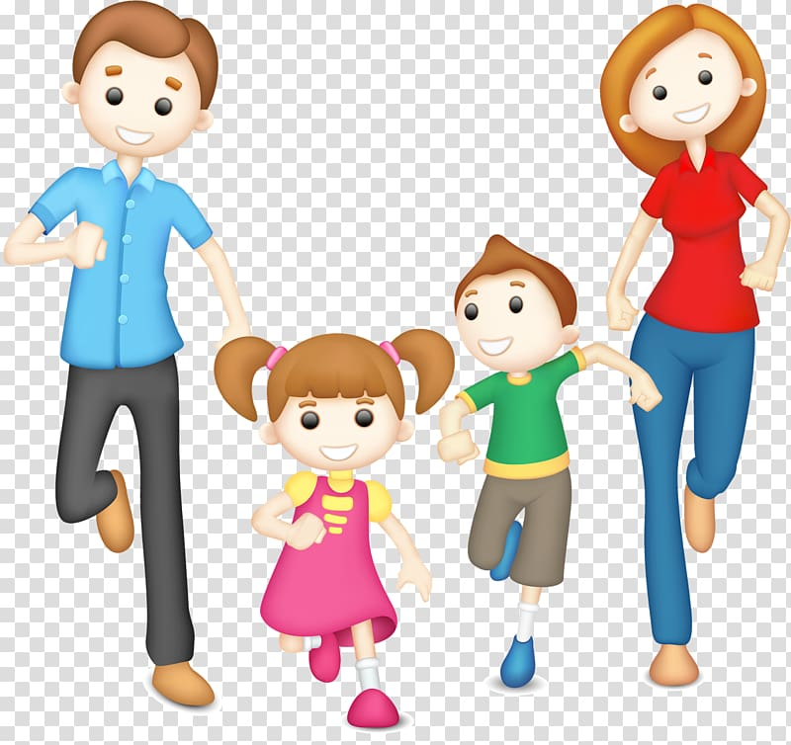
- 1. Әр іс әрекет кезінде өз балаңызбен сөйлесіңіз, мысалы, тамақ жасау кезінде, үй жинап жүргенде, киіндіріп-шешіндіргенде, ойнағанда, серуенге шыққанда және т.б. не істеп жатқаныңызды, не көргеніңізді, бала не істегенін, басқа адамдар не істеп жатқандарын және баланың не көріп отырғанын айтып отырыңыз.
- 2. Асықпай сөйлесіңіз, қалыпты темпте, интонациямен.
- 3. Құрастырылған сөздерді, сөйлемдерді ДҰРЫС қолданып айтыңыз. Сіздің сөйлеміңіз баланың сөйлемінен 1 – 3 сөзге ұзын болу керек. Егер де сіздің балаңыз өз ойын әлі тек бір сөздік сөйлемдермен ғана білдірсе, онда сіздің сөйлемшеңіз екі үш сөзден тұру керек.
- 4. АШЫҚ сұрақтарды қойыңыз. Бұл балаңыздың жауап бергенде бірнеше сөздерді қолдануға итермелейді. Мысалы: «Ол ойнып отыр ма?» дегеннің орнына «Ол не істеп отыр?». Егер де бала жауабында қиналса, сұрақты қоя отырып «немесе» деген сөзді қолданыңыз. Мысалы: «Бала секіріп тұр ма немесе жүгіріп бара ма?».
- 5. Баланың сөйлеуіне және сұрақтарға жауап беруіне мүмкіндік үшін, уақытты кішкене созып тұрыңыз.
- 6. Сізді қоршаған дыбыстар мен дауылдарды таңдаңыз. Балаға айтыңыз: «Тыңдашы, ит қалай үретінін, ал бұл желдің дауылы» және т.б. Ал сосын сұраңыз «Бұл не?» Бұл иттің үруі, желдің дауылы, ұшақтың дыбысы, жапытақтардың сылбыры, өзеннің сылдырлап ағуы және т.б.
- 7. Қысқа әңгіме, оқиғаны айтыңыз. Сосын балаға бұл оқиғаны Сізге немесе басқа кісіге айтып беруіңе көмектесіңіз. Қиналған кездеріңде, бағыттайтын сұрақтарды қойыңыз.
- 8. Егерт де бала сөйлегенде бірнеше ғана сөздерді қолданса, оның сөздік қорын байыту үшін жаңа сөздермен таңыстырыңыз. 5-6 сөз таңдаңыз (дене бөліктері, ойыншықтар, азық-түліктер) және оларды балаға атаңыз. Оған сөздерді қайталауға мүмкіндік беріңіз. Бала оларды үздік дыбыстайды деп күтпеңіз. Баланы жандандырып, сөздерді жаттатқыздыра беріңіз. Бала сөздерді дыбыстаған кейін, 5-6 сөзді енгіздіріңіз. Бала оны қоршап жатқан көп заттардың аттарын меңгергенше дейін, осылай сөздерді қосып отырыңыз. Күн сайын жаттықтырыңыз.
- 9. Егер де бала бір сөз ғана айтса, оған қысқа сөйлемшелерді жаттатқыздырыңыз. Балаңыз білетін сөздерді қолдаңыңыз. Түс, көлем, әрекетті қосыңыз. Мысалы: егер де бала «доп» десе, кейін оны «улкен доп», «Арманның добы», «дөңгелек доп» деуге үйретіңіз.
- 10. Жаттығулардың көбін ойын түрінде өткізіңіз. Баламен жұмыс оның сөзді еліктеуін, байланыс тілдің элементтерінің қалыптасуын, естің және зейіннің дамуын белсендіреді.

